**Meble ogrodowe drewniane ręcznie robione, czyli jakość i styl!**

**Kupując meble zastanawiasz się wyłącznie nad ich wyglądem, czy też nad jakością wykonania? <strong>Meble ogrodowe drewniane ręcznie robione</strong> łączą w sobie zarówno ponadczasowy styl, jak i solidność.**

**Nowoczesne meble ogrodowe drewniane ręcznie robione**

Inwestycja w meble ogrodowe to doskonały pomysł, szczególnie jeśli lubisz spędzać w nim każdą wolną chwilę lub przyjmować gości.

**Dlaczego warto zainwestować w meble ogrodowe drewniane ręcznie robione?**

Meble ogrodowe narażone są na działanie czynników zewnętrznych. Muszą być odporne zarówno na ostre słońce, mocny wiatr, jak i deszcz, śnieg, czy mróz. Konieczne jest więc, aby były wykonane z wysokiej jakości materiałów i z dbałością o każdy szczegół. Takie właśnie są [meble ogrodowe drewniane ręcznie robione](https://bawariameble.pl/). Mimo, iż nieco droższe od mebli wykonywanych masowo, tak naprawdę posłużą nam o wiele wiele dłużej.

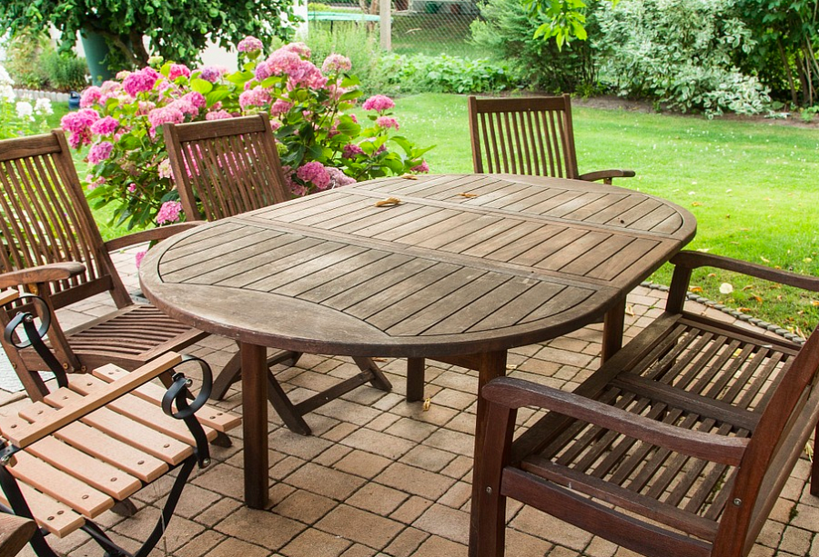

**Na co zwrócić uwagę podczas ich zakupu?**

Podczas zakupu mebli z drewna, warto zwrócić uwagę na jego rodzaj, a także kolor. Ponadto, koniecznie zadbaj o odpowiednie zabezpieczenie przed wilgocią, która potrafi zniszczyć ten naturalny materiał. Dobrze jest również upewnić się co do wielkości i kształtu wybranych mebli, aby doskonale wpasowały się w przestrzeń ogrodu czy też miejsce na tarasie lub balkonie.